Control de Versiones
Un sistema de control de versiones (o sistema de control de revisiones) es una combinación de tecnologías y practicas para seguir y controlar los cambios realizados en los ficheros del proyecto, en particular en el código fuente, en la documentación y en las páginas web. Si nunca antes se ha utilizado un control de versiones, lo primero que hay que hacer es conseguir a alguien que sí lo haya hecho y hacer que se una al proyecto. Hoy en día todo el mundo espera que al menos el código fuente del proyecto este bajo un control de versiones y probablemente no se tomen el proyecto seriamente si no se utiliza este sistema con un mínimo de competencia.
La razón por la cual el control de versiones es universal es porque ayuda virtualmente en todos los aspectos al dirigir un proyecto: comunicación entre los desarrolladores, manejo de los lanzamientos, administración de fallos, estabilidad entre el código y los esfuerzos de desarrollo experimental y atribución y autorización en los cambios de los desarrolladores. El sistema de control de versiones permite a una fuerza coordinadora central abarcar todas estas áreas. El núcleo del sistema es la gestión de cambios: identificar cada cambio a los ficheros del proyecto, anotar cada cambio con meta-data como la fecha y el autor de la modificación y disponer esta información para quien sea y como sea. Es un mecanismo de comunicación donde el cambio es la unidad básica de información.
Aun no hemos discutido todos los aspectos de utilizar un sistema de control de versiones ya que es un tema tan extenso que será introducido según el tópico a lo largo de este libro. Ahora, vamos a concentrarnos en seleccionar y configurar un sistema de control de versiones de forma que fomentemos un desarrollo cooperativo.

Vocabulario
En este libro no podemos enseñar como utilizar el control de versiones si nunca antes lo ha utilizado, pero sería imposible continuar sin conocer algunos términos clave. Estos son útiles independientemente del sistema particular utilizado: son definiciones básicas y verbos sobre la colaboración en red y serán utilizados a lo largo del libro. Incluso si no existiera ningún sistema de control de versiones, el problema del control de los cambios aun existiría y estas palabras nos dan un lenguaje para hablar acerca de este problema consistentemente.

"Versión" Versus "Revisión"
El termino versión es a veces utilizado como un sinónimo para "revisión", pero aquí no voy a utilizarla de esta forma, ya que se puede confundir fácilmente con "versión" en el sentido de una versión de un programa—así que, el número de lanzamiento o edición como en "Versión 1.0". Y aunque la frase "control de versiones" es un estándar, continuare utilizándolo como sinónimo para "control de revisiones" y para "control de cambios".

commit
Realizar un cambio en el proyecto. Formalmente, almacenar un cambio en la base de datos del control de versiones de forma que pueda ser incorporado en lanzamientos futuros del proyecto. "Commit" puede ser utilizado como un verbo o como un sustantivo. Como un sustantivo, es esencialmente un sinónimo de "cambio". Por ejemplo: "He commited una reparación para un fallo reportado en Mac OS X que hacía que el servidor se colgara. Jóse ¿podrías por favor revisarlo y verificar que no estoy haciendo mal la asignación?"

Mensaje de registro
Un pequeño comentario añadido a cada commit que describe el tipo y el propósito del commit. Los mensajes de registro forman parte de los documentos más importantes de cualquier proyecto ya que son un puente entre el lenguaje altamente técnico de los cambios individuales en el código y el lenguaje más orientado al usuario de características, resolución de fallos y progreso del proyecto. Más adelante vamos a ver la forma de distribuir estos mensajes a la audiencia apropiada y también “Tradición en la organización del contenido” en Capítulo 6, Comunicaciones discutimos como ENCOURAGE a los voluntarios para que escriban mensajes de registro útiles y concisos.

update
Solicitar los cambios (commits) que han realizado otros en la copia local del proyecto, esto actualiza esta copia a la ultima versión. Es una operación muy común ya que la mayoría de los desarrolladores actualizan su código varias veces al día y así saben que están ejecutando casi lo mismo que los otros desarrolladores, así que si se descubre un fallo es muy posible que este aun no haya sido resuelto. Por ejemplo: "Hey, he notado que el código del índice está fallando en el último byte. ¿Es esto un nuevo fallo?" "Sí, pero fue resuelto la semana pasada—prueba actualizar para resolverlo."

repositorio
Una base de datos en la que los cambios son almacenados. Algunas versiones de sistemas de control de versiones son centralizados, es decir, existe un único repositorio maestro, el cual almacena todos los cambios en el proyecto. Otros sistemas son descentralizados, cada desarrollador tiene su propio repositorio y los cambios pueden ser intercambiados entre repositorios arbitrariamente. El sistema de control de versiones mantiene un registro de las dependencias entre estos cambios y cuando llega el momento de realizar un lanzamiento, un conjunto particular de cambios es aprobado para ese lanzamiento. La cuestión de cual sistema es mejor es otra de las guerras santas del desarrollo de software. Intentad no caer en la trampa de discutir sobre esto en las listas de correo del proyecto.

checkout
El proceso de obtener una copia del proyecto desde el repositorio. Por lo general, un checkout produce un árbol de directorios llamado "copia funcional" desde el cual los cambios serán enviados de vuelta al repositorio original. En algunas versiones descentralizadas de sistemas de control, cada copia funcional es en si mismo un repositorio y los cambios son empujados (o atraídos) a cualquier repositorio que este dispuesto a aceptarlos.

copia funcional
El árbol de directorios privado de cada desarrollador que contiene el código fuente del proyecto y posiblemente las páginas web u otros documentos. Una copia funcional también contiene una pequeña cantidad de meta-data administrada por el sistema de control de versiones, informando a la copia funcional cual es repositorio central de procedencia, la revisión de los ficheros presentes, etc. Generalmente, cada desarrollador tiene su propia copia funciona en la cual realiza y prueba los cambios y desde la cual envía sus commits (cambios).

revisión, cambio, conjunto de cambios
Una revisión es usualmente una encarnación específica de un fichero o directorio en particular. Por ejemplo, si el proyecto se inicia en la revisión 6 del fichero F y alguien envía un cambio al fichero F, esto produce la revisión 7 de F. Algunos sistemas también utilizan revisión (revision), cambio (change) o conjunto de cambios (changeset) para referirse a un conjunto de cambios enviados juntos como una unidad conceptual.
Estos conceptos pueden tener distintos significados técnicos en cada sistema de control de versiones, pero en general, la idea es siempre la misma: dar un sistema para comunicar de manera precisa la historia de cambios en un fichero o conjunto de ficheros (inmediatamente antes y después de que se ha corregido un fallo). Por ejemplo: "Eso se ha resuelto en la revisión 10" o "Se ha corregido eso en la revisión 10 del fichero foo.c."
Cuando se habla sobre ficheros o una colección de ficheros sin especificar una revisión en particular, por lo general se asume que nos referimos a la revisión disponible más reciente.

diff
Una representación contextual de un cambio. Un diff muestra las lineas que han sido modificadas, como y además, algunas lineas contextuales rodeándolas a cada lado. Un desarrollador familiarizado con el código puede, con leer un diff de ese código, entender lo que hace el cambio e incluso detectar fallos.

etiqueta (tag)
Una etiqueta para una colección particular de ficheros en una revisión específica. Los tags son utilizados para preservar capturas interesantes del proyecto. Por ejemplo, un tag es hecho para cada lanzamiento público, de forma que cada persona pueda obtener, directamente desde el sistema de control de versiones, el conjunto exacto de ficheros/revisiones que componen el lanzamiento. Algunos tags comunes son como Release_1_0, Delivery_00456, etc.

rama (branch)
Es una copia del proyecto, bajo el control de versiones, pero aislado, de forma que los cambios realizados en esta rama no afecten al resto del proyecto y vice versa, excepto cuando los cambios sean deliberadamente "unidos" de un lado al otro. Las ramas también son conocidas como "lineas de desarrollo". Incluso cuando un proyecto no tiene ramas específicas se considera que el desarrollo se esta produciendo en la rama principal, también conocida como "línea primaria" o "trunk".
Las ramas o branches, permiten aislar diferentes lineas de desarrollo de si mismas. Por ejemplo, una rama puede ser utilizada para un desarrollo experimental que sería demasiado inestable para la rama principal. O al contrario, una rama puede ser utilizada como sitio para estabilizar una versión para lanzamiento. Durante el proceso de lanzamiento, el desarrollo regular se mantendría ininterrumpida en la rama principal. Mientras tanto, en la rama de lanzamiento, ningún cambio es aceptado excepto aquellos aprobados por el responsable del lanzamiento. De esta manera, realizar un lanzamiento no tiene porque interferir con el trabajo de desarrollo que se está realizando. Para más información “Las ramas para evitar cuellos de botella” más adelante en el capítulo para una discusión más detallada sobre las ramas.

merge
Mover un cambio de una rama a otra, lo que incluye unir desde la rama principal a otra rama o vice versa. De hecho, estos son las uniones más comunes y es rara la ocasión en la que esto se hace entre dos ramas no principales. Para más información sobre los merge “Singularidad de la información”.
"Merge" tiene otro significado: es lo que hace el sistema de control de versiones cuando se encuentra con que dos personas han realizado cambios en un mismo fichero sin relación alguna. Ya que estos cambios no interfieren entre ellos, cuando alguna de estas personas actualizan su copia del fichero (el cual ya contiene los cambios) los cambios de la otra persona serán unidos automáticamente. Esto sucede muy a menudo, especialmente en proyectos con múltiples personas realizando cambios en el mismo código. Cuando dos cambios diferentes están relacionados, el resultado es un "conflicto".

conflicto
Sucede cuando dos o más personas intentan realizar diferentes cambios en la misma porción de código. Todos los sistemas de control de versiones detectan estos conflictos automáticamente y notifican a al menos uno de los humanos involucrados de que sus cambios entran en conflicto con los de alguien más. Es entonces tarea de esta personas resolver el conflicto y comunicar esa resolución al sistema de control de versiones.

bloqueo (lock)
Declaración de un intento exclusivo para cambiar un fichero o directorio en particular. Por ejemplo, "No puedo enviar cambios a las paginas web ahora mismo, ya que parece que Alfredo las tiene bloqueadas mientras arregla sus imágenes de fondo." No todos los sistemas de control de versiones ofrecen la posibilidad del bloqueo y aquellos que sí lo permiten, no es necesario que se utilice. Esto es porque el desarrollo paralelo y simultaneo es la norma y bloquear a la gente para que no puedan modificar los ficheros es contrario a la idea del sistema.
El modelo del sistema de control de versiones que requiere el bloqueo de ficheros suele ser llamado bloqueo-modificación-desbloqueo y el modelo que no requiere del bloqueo es llamado copia-modificación-unión. Una excelente explicación en profundidad y comparaciones puede ser encontrada en http://svnbook.red-bean.com/svnbook-1.0/ch02s02.html. En general, el modelo de copia-modificación-unión es el mejor para el desarrollo open source y todos los sistemas de control de versiones discutidos en este libro soportan este modelo.

Versiones de todo
No solo hay que mantener el código del proyecto bajo el control de versiones también las paginas web, documentación, FAQ, notas de diseño y cualquier cosa que pueda ser necesario editar. Todo esto hay que mantenerlo cerca del código, en el mismo árbol que el repositorio. Se deben mantener versiones de cualquier pieza de información que pueda cambiar y archivar la que no cambie. Por ejemplo, un correo electrónico, una vez enviado, no cambia, por lo tanto, mantener versiones de este no tiene sentido (a menos que se convierta en una parte importante de la documentación).
La razón de mantener versiones de todo en un mismo sitio, es para que la gente sólo tenga que aprender un sistema para realizar cambios. A menudo, un voluntario se iniciara modificando algunas paginas web o partes de la documentación, para luego pasar a realizar pequeñas contribuciones al código, por ejemplo. Cuando el proyecto utiliza el mismo sistema para todo tipo de cambios, las personas sólo tendrán que aprender THE ROPES una vez. Mantener las versiones juntas significa que nuevas características pueden ser añadidas junto a la actualización de la documentación, y que al crear ramas del código, se crearan ramas de la documentación, etc.
No hace falta mantener los ficheros generados bajo el sistema de control de versiones ya que no son datos editables generados por otros programas. Por ejemplo, algunos sistemas de compilado generan los ficheros configure basandose en una plantilla configure.in. Para realizar cambios al fichero configure bastaría con modificar configure.in y volver a generarlo. Entonces, sólo el fichero configure.in es un fichero editable. Sólo es necesario mantener versiones de las plantillas—si se hace con los ficheros generados, la gente se olvidará de volver a generarlos cuando realicen algún cambio en las plantillas y las resultantes inconsistencias crearan una mayor confusión.

El problema de compartir ficheros

Considere este escenario: suponga que tiene dos compañeros de trabajo, Harry y Sally. Cada uno decide editar el mismo fichero del repositorio a la vez. Si Harry graba sus cambios en el repositorio primero, el posible que (unos momentos después) Sally pueda accidentalmente sobreescribirlos con su propia versión nueva del fichero. Mientras que la versión del fichero de Harry no se ha perdido para siempre (porque el sistema recuerda cada cambio), cualquier cambio que Harry hizo no estará en la versión nueva del fichero de Sally, porque para empezar ella nunca vió los cambios de Harry. El trabajo de Harry está aún efectivamente perdido - o al menos falta en la última versión del fichero - y probablemente por accidente.
¡Esta es una situación que definitivamente tenemos que evitar!

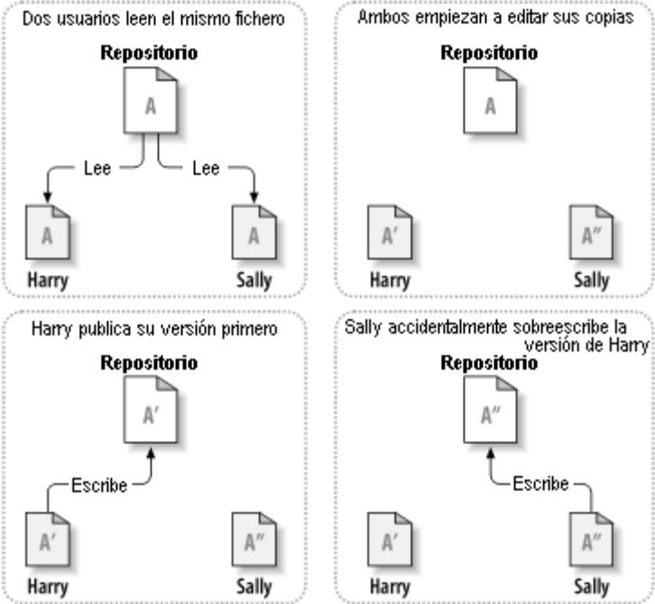

2.2.2. La solución bloquear-modificar-desbloquear

Muchos sistemas de control de versiones utilizan un modelo bloquear-modificar-desbloquear para enfrentarse a este problema, que es una solución muy simple. En estos sistemas, el repositorio sólo permite que una persona cambie un fichero al mismo tiempo. Harry primero debe bloquear el fichero antes de que pueda empezar a hacer cambios en él. Bloquear un fichero se parece mucho a tomar prestado un libro de la biblioteca; si Harry ha bloqueado un fichero, entonces Sally no puede hacer ningún cambio en él.
Si ella intenta bloquear el fichero, el repositorio le denegará la petición. Todo lo que ella puede hacer es leer el fichero, y esperar a que Harry termine sus cambios y libere su bloqueo. Después de que Harry desbloquee el fichero, se acabó su turno, y ahora Sally puede bloquear y editar.

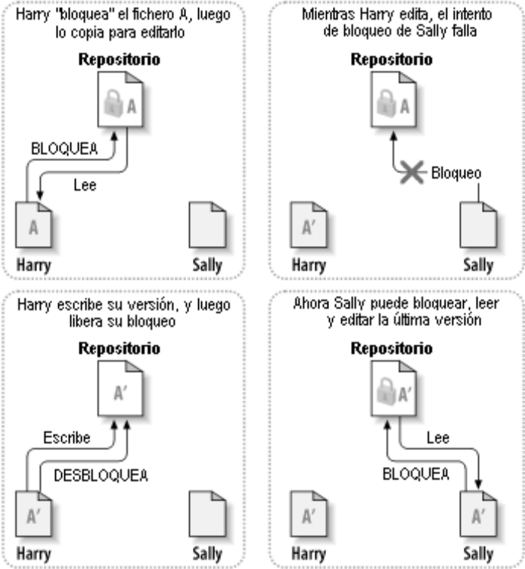
Figura 2.3. La solución bloquear-modificar-desbloquear

El problema con el modelo bloquear-modificar-desbloquear es que es un poco restrictivo, y a menudo se convierte en una calle cortada para los usuarios:

• El bloqueo causa muchos problemas administrativos. A veces Harry bloqueará un fichero y luego se olvidará de ello. Mientras tanto, dado que Sally está aún esperando para editar el fichero, sus manos están atadas. Y Harry se va de vacacioens. Ahora Sally tiene que buscar a un administrador para que libere el bloqueo de Harry. La situación acaba causando un montón de retraso y pérdida de tiempo innecesarios.

• El bloqueo puede causar procesos en serie innecesarios. ¿Qué ocurre si Harry está editando el inicio de un fichero de texto, y Sally simplemente quiere cambiar la parte final del mismo fichero? Esos cambios no se superponen en absoluto. Ellos podrían fácilmente editar el fichero de forma simultánea, y no habría ningún daño, asumiendo que los cambios se fusionaran correctamente. No hay necesidad de que se turnen en esta situación.

• El bloqueo puede causar una falsa sensación de seguridad. Imagine que Harry bloquea y edita el fichero A, mientras Sally simultáneamente bloquea y edita el fichero B. Pero suponga que A y B dependen uno del otro, y que los cambios hechos a cada uno son semánticamente incompatibles. De repente A y B ya no funcionan juntos. El sistema de bloqueo no tiene forma de prevenir este problema - sin embargo, de alguna forma dió una sensación de falsa seguridad.

Es fácil para Harry y Sally imaginar que al bloquear los ficheros, cada uno está empezando una tarea segura y aislada, y por tanto les inhibe de discutir sus cambios incompatibles en un momento temprano.

2.2.3. La solución copiar-modificar-fusionar

Mercurial y otros sistemas de control de versiones (Subversion, CVS) utilizan un modelo copiar-modificar-fusionar como alternativa al bloqueo. En este modelo, el cliente de cada usuario lee el repositorio y crea una copia de trabajo personal del fichero o del proyecto. Luego, los usuarios trabajan en paralelo, modificando sus copias privadas. Finalmente, las copias privadas se fusionan juntas en una nueva versión final. El sistema de control de versiones a menudo ofrece ayuda en la fusión, pero al final la persona es la responsable de hacer que ocurra correctamente.

Aquí hay un ejemplo. Digamos que tanto Harry como Sally crean copias de trabajo del mismo proyecto, copiado del repositorio. Ellos trabajan concurrentemente, y hacen los cambios al mismo fichero A dentro de sus copias. Sally es la primera en grabar sus cambios en el repositorio. Cuando Harry intenta grabar sus cambios más tarde, el repositorio le informa que su fichero A está desactualizado. En otras palabras, que el fichero A en el repositorio ha cambiado de alguna forma desde la última vez que lo copió. Por lo que Harry le pide a su cliente que fusione cualquier nuevo cambio del repositorio dentro de su copia de trabajo del fichero A. Lo más seguro es que los cambios de Sally no se superpongan a los suyos; por lo que una vez que ambos conjuntos de cambios se han integrado, él graba su copia de trabajo de nuevo en el repositorio.

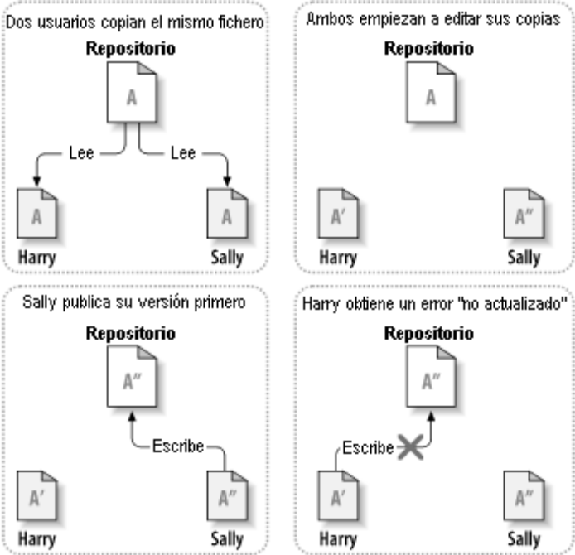
Figura 2.4. La solución copiar-modificar-fusionar
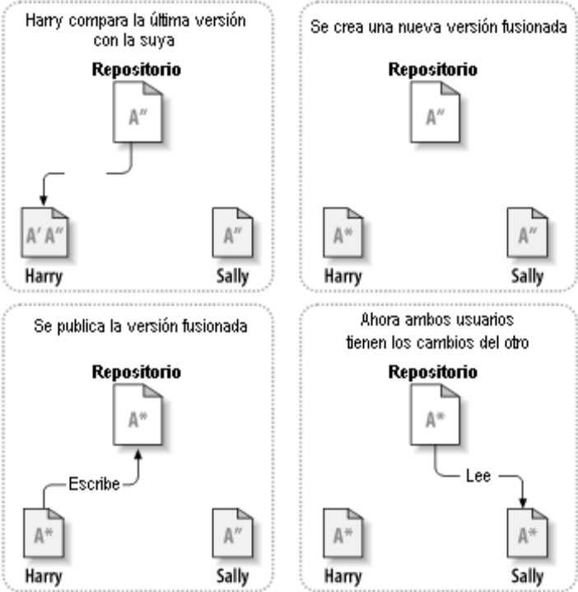
Figura 2.5. ...Copiar-modificar-fusionar continuado

¿Pero qué ocurre si los cambios de Sally sí se superponen a los cambios de Harry? ¿Qué hacemos entonces? La situación se denomina un conflicto, y normalmente no es mucho problema. Cuando Harry le pide a su cliente que fusione los últimos cambios del repositorio en su copia de trabajo, su copia del fichero A se marca de alguna forma como que está en un estado de conflicto: él será capaz de ver ambos conjuntos de cambios conflictivos, y manualmente podrá elegir entre ellos. Tenga en cuenta que el software no puede resolver conflictos automáticamente; sólo los humanos son capaces de entender y hacer las elecciones necesarias de forma inteligente. Una vez que Harry haya resuelto manualmente los cambios que se superponían (¡quizás discutiendo el conflicto con Sally!), puede volcar de forma segura el fichero fusionado al repositorio.
El modelo copiar-modificar-fusionar puede sonar un poco caótico, pero en la práctica, funciona extremadamente bien. Los usuarios pueden trabajar en paralelo, sin que tengan que esperar nunca uno por otro. Cuando trabajan en los mismos ficheros, resulta que la mayoría de los cambios concurrentes no se superponen en absoluto; los conflictos no son frecuentes. Y el tiempo que lleva resolver conflictos es mucho menor que el tiempo perdido por un sistema bloqueante.
Al final, todo se reduce a un factor crítico: la comunicación entre usuarios. Cuando los usuarios se comunican de forma pobre, aumentan los conflictos sintácticos y semánticos. No hay sistema capaz de forzar a los usuarios a comunicarse perfectamente, y no hay sistema que pueda detectar conflictos semánticos. Por lo que no hay motivo para que se le prometa falsamente que un sistema con bloqueos prevendrá de alguna forma los conflictos; en la práctica, el bloqueo parece inhibir la productividad más que otra cosa.
Hay una situación común donde el modelo bloquear-modificar-desbloquear resulta mejor, y es cuando tiene ficheros no-fusionables. Por ejemplo si su repositorio contiene algunas imágenes gráficas, y dos personas cambian la imagen a la vez, no hay forma de fusionar esos cambios. O Harry o Sally perderán sus cambios.

